**复习课综合实验 part1：指针概念需要巩固的同学完成**

**1、理解int型一级指针和int型变量和int型一维数组的结合使用。**

**先阅读程序写结果；然后上机验证。指出哪里理解错误，总结对该类型指针的使用理解心得。**

**#include<iostream>**

**using namespace std;**

**int main(){**

**int a[10]={1,2,3,4,5,6,7,8,9,10};**

**int x;**

**int *p;**

**//int型指针管理int型空间**

**p=&x;**

**cin>>*p; //99**

**cout<<*p<<endl;**

**cout<<x<<endl;**

**cout<<p<<endl;**

**cout<<&x<<endl;**

**//int型指针管理int型数组**

**int i;**

**cout<<"方式1:";**

**p=a;**

**for(i=0;i<9;i++) cout<<p[i]<<',';**

**cout<<p[9]<<endl;**

**cout<<"方式2:";**

**for(p=a;p-a<9;p++) cout<<*p<<',';**

**cout<<*p<<endl;**

**cout<<"方式3:";**

**for(i=0,p=a;i<9;i++,p++) cout<<p[0]<<',';**

**cout<<p[0]<<endl;**

**//理解指针的几种工作形式**

**cout<<&p<<endl;**

**p=a+5;**

**cout<<&p<<','<<*p<<endl;**

**\*p=50;**

**cout<<&p<<','<<*p<<endl;**

**p++;**

**\*p=30;**

**cout<<*p<<endl;**

**\*p++=40;**

**cout<<*p<<','<<*(p-1)<<','<<*(p+1)<<endl;**

**cout<<p<<','<<(p-1)<<','<<*(p+1)<<endl;**

**p=a+6;**

**cout<<a+2<<','<<a[2]<<','<<*(a+2)<<endl;**

**cout<<p+2<<','<<p[2]<<','<<*(p+2)<<endl;**

**return 0;**

**}**

**总结：**

1. **理解char型一级指针和char型变量和char型一维数组的结合使用。**

**先阅读程序写结果；然后上机验证。指出哪里理解错误，总结对该类型指针的使用理解心得。**

**#include<iostream>**

**#include<cstring>**

**using namespace std;**

**int main(){**

**char a[]={'I','L','o','v','e','\0','C','h','i','n','a'};**

**char x='M';**

**char *p;**

**//char型指针管理char型空间**

**cout<<x<<endl;**

**p=&x;**

**cin>>*p;//'T'**

**cout<<*p<<endl;**

**cout<<x<<endl;**

**cout<<p<<','<<(int*)p<<endl;**

**cout<<&x<<','<<(int*)&x<<endl;**

**//char型指针管理char型数组**

**int i;**

**cout<<"方式1:";**

**for(i=0;i<11;i++) cout<<a[i]<<',';**

**cout<<a[i]<<endl;**

**cout<<a<<endl;**

**cout<<sizeof(a)<<endl;**

**cout<<strlen(a)<<endl;**

**p=a;**

**for(i=0;i<11;i++) cout<<p[i]<<',';**

**cout<<p[11]<<endl;**

**cout<<p<<endl;**

**cout<<p+6<<','<<*(p+6)<<','<<p[6]<<','<<&p[6]<<endl;**

**cout<<p+2<<','<<*(p+2)<<','<<p[2]<<','<<&p[2]<<endl;**

**cout<<"方式2:";**

**for(p=a;p-a<11;p++) cout<<*p<<',';**

**cout<<*p<<endl;**

**for(p=a;*p!='\0';p++) cout<<*p;**

**cout<<endl;**

**for(p=a+7;*p!='\0';p++) cout<<*p;**

**cout<<endl;**

**cout<<"方式3:";**

**for(i=0,p=a+2;p[i]!='\0';i++) cout<<p[0]<<','<<p[i]<<endl;**

**cout<<p[0]<<','<<p[i]<<endl;**

**//理解指针的几种工作形式**

**cout<<&p<<endl;**

**p=a+5;**

**cout<<&p<<','<<*p<<','<<p<<'|'<<endl;**

**\*p='!';**

**cout<<&p<<','<<*p<<','<<p<<'|'<<endl;**

**p++;**

**\*p='A';**

**cout<<*p<<endl;**

**\*p++='B';**

**cout<<*p<<','<<*(p-1)<<','<<*(p+1)<<endl;**

**cout<<p<<','<<(p-1)<<','<<*(p+1)<<endl;**

**p=a+6;**

**cout<<a+2<<','<<a[2]<<','<<*(a+2)<<endl;**

**cout<<p+2<<','<<p[2]<<','<<*(p+2)<<endl;**

**return 0;**

**}**

**总结：**

1. **理解char型指针数组和字符串数组的结合使用。**

**先阅读程序写结果；然后上机验证。指出哪里理解错误，总结对该类型指针的使用理解心得。**

**#include<iostream>**

**using namespace std;**

**int main() {**

**char a[] = "Bee",b[]= "Butterfly",c[]= "Tiger",d[]= "Lion",e[]= "Dragon";**

**char* strSet[5] = { a,b,c,d,e};**

**cout << *strSet << endl;**

**cout << **strSet << endl;**

**cout << (strSet + 1)[3] << endl;**

**cout << *(strSet + 2) << endl;**

**cout << *(strSet + 3) + 1 << endl;**

**cout << *(*(strSet + 4) + 2) << endl;**

**cout << strSet[1][3] << endl;**

**cout << strSet[1] + 3 << endl;**

**\*(strSet + 1)[2] = 'A';**

**\*(strSet[1] + 3) = 'E';**

**(*strSet)[2] = 'F';**

**for (int i = 0; i < 5; i++)**

**cout << strSet[i] << endl;**

**return 0;**

**}总结：**

1. **理解一级指针和一维数组、二维数组的联用概念**

**理解一级指针做形参的作用(等价于一维数组做形参)**

**先阅读程序写结果；然后上机验证。指出哪里理解错误，总结对该类型指针的使用理解心得。**

**#include<iostream>**

**using namespace std;**

**void displayArray(int *x,int n); // void displayArray(int x[],int n);**

**int main(){**

**int a[10]={1,2,3,4,5,6,7,8,9,10};**

**int b[][5]={{0},{2,3,0,5,6},{7,8,9}};**

**int *p;**

**int i;**

**displayArray(a,10);**

**for(p=a+2;*p<9;p++) *p=*p+5;**

**displayArray(a,10);**

**for(i=0;i<3;i++){**

**displayArray(b[i],5);**

**cout<<endl;**

**}**

**i=0;**

**for(p=*(b+i);i<3;i++)**

**\*(p+i)=b[i][i+1]+b[i][i+2];**

**for(i=0;i<3;i++){**

**displayArray(b[i],5);**

**cout<<endl;**

**}**

**displayArray(a+2,7);**

**displayArray(*(b+1),9);**

**p=&a[3];**

**displayArray(p+2,4);**

**p=b[1];**

**displayArray(p+1,4);**

**displayArray(b[0],12);**

**displayArray(&b[1][2],5);**

**return 0;**

**}**

**void displayArray(int *x,int n){**

**int i;**

**for(i=0;i<n-1;i++) cout<<x[i]<<',';**

**cout<<x[n-1]<<endl;**

**}**

1. **理解指针数组和二维数组的差异**

**先阅读程序写结果；然后上机验证。指出哪里理解错误，总结对该类型指针的使用理解心得。**

**#include<iostream>**

**using namespace std;**

**void displayArray(int *x, int n);**

**int main() {**

**int a1 = 11, a2 = 22, a3 = 33;**

**int* pa[3];**

**int b[][5] = { {0},{2,3,0,5,6},{7,8,9} };**

**pa[0] = &a1;**

**pa[1] = &a2;**

**pa[2] = &a3;**

**int i;**

**for (i = 0; i < 3; i++)**

**cout << pa[i] << ',' << *pa[i] << endl;**

**cout << pa[0] << ',' << &a1 << ',' << *pa << ',' << pa[0] << ',' << &pa[0] << ',' << **pa << ',' << *pa[0] << ',' << pa[0][0] << endl;**

**cout << (*(pa + 1))[0] << endl;**

**displayArray(*(pa + 2), 1);**

**for (i = 0; i < 3; i++) pa[i] = b[i];**

**for (i = 0; i < 3; i++)**

**displayArray(*(pa + i), 5);**

**cout << *(*(pa + 2) + 3) << endl;**

**cout << (*(pa + 1))[2] << endl;**

**cout << *(pa[0] + 3) << endl;**

**displayArray(pa[1] + 2, 5);**

**return 0;**

**}**

**void displayArray(int *x, int n) {**

**int i;**

**for (i = 0; i < n - 1; i++) cout << x[i] << ',';**

**cout << x[n - 1] << endl;**

**}**

1. **重做课堂例程:**

**用ppt代码装配，写主函数，使用SumofArray的两个函数形式计算一维数组和二维数组和**

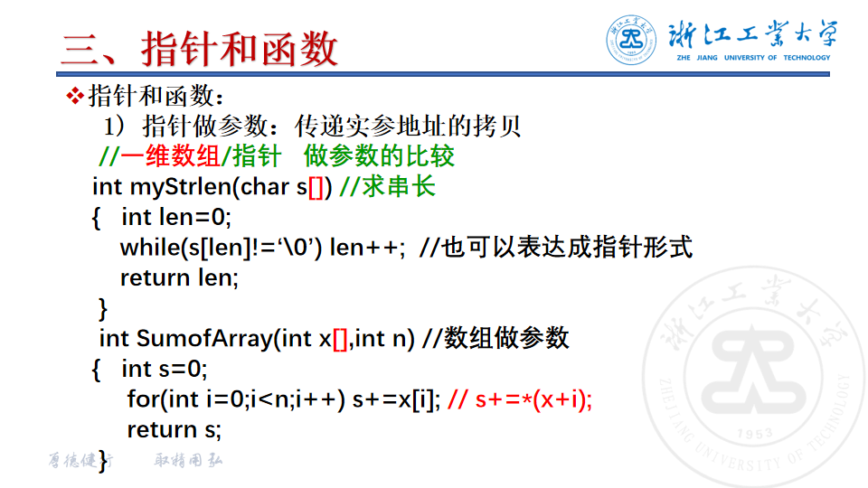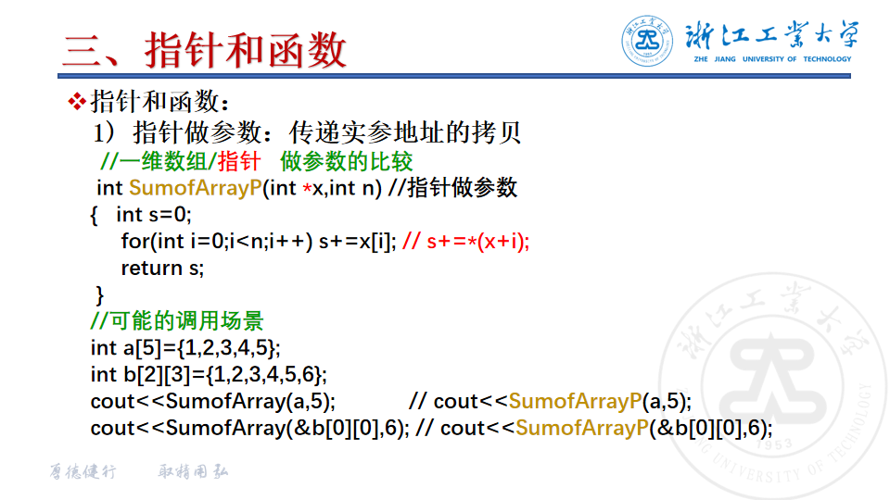

**程序代码：**

**运行截图：**

1. **重做课堂例程:**

**用ppt代码装配，写主函数，使用Sumof2Array的两个函数形式计算一维数组和二维数组和(Sumof2ArrayP可以不写)**

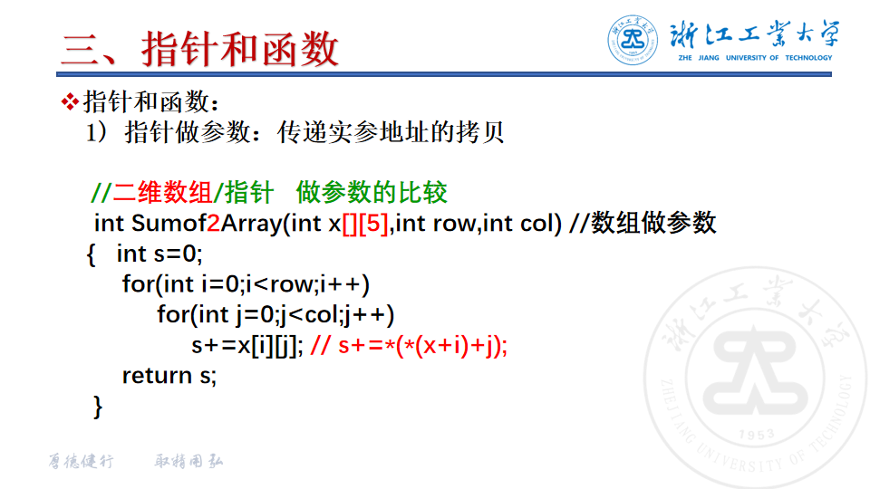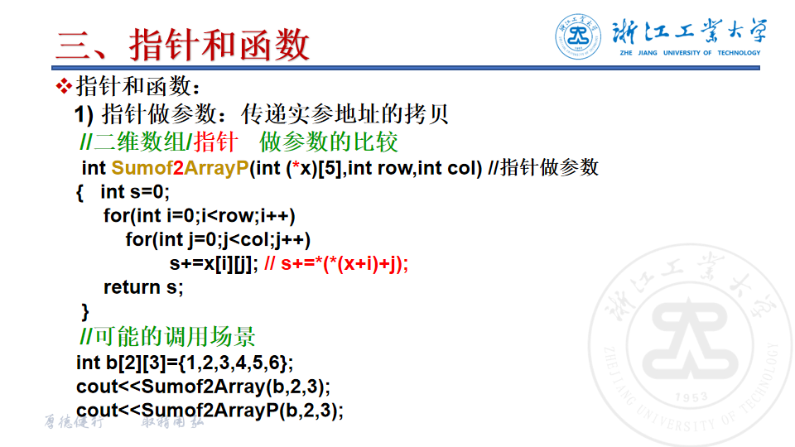

**程序代码：**

**运行截图：**